**User Guide**

Masuk ke Aplikasi Peminjaman Barang

1. Buka aplikasi browsernya seperti google chrome, firefox pada perangkat laptop / smartphone anda.
2. Setelah itu masuk ke Aplikasi Peminjaman Barang.
3. Ketika sudah dibuka, silahkan isi data yang tercantum disitu, lalu jika sudah selesai klik **Login.**

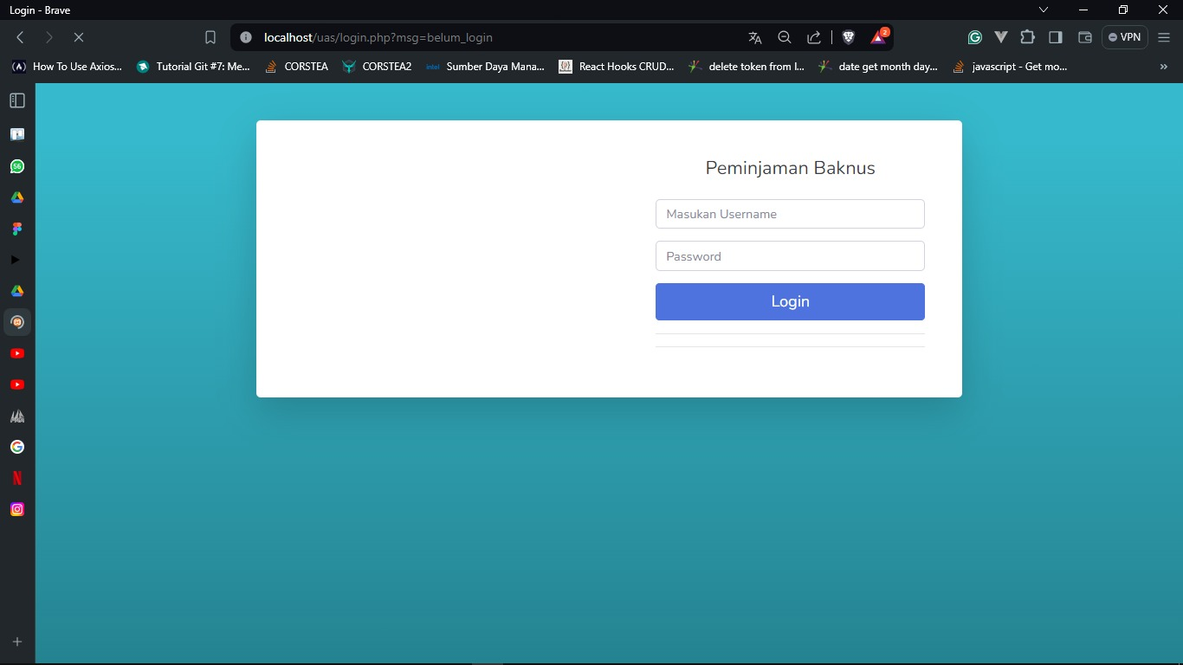

1. Jika berhasil login, maka akan tampil halaman dashboard seperti di gambar bawah ini.

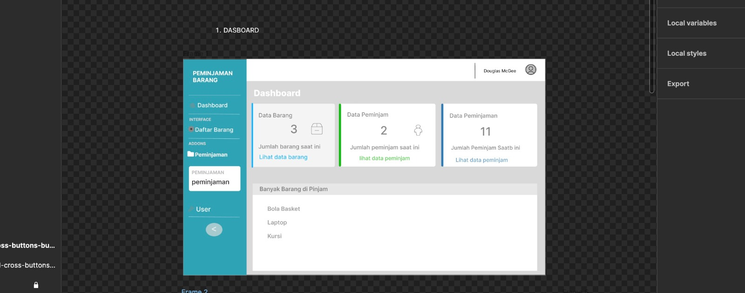

**Penjelasan :**

* 1. Struktur Menu(Sidebar) : adalah menu yang melihat menu-menu yang ada disitu.
  2. Navbar : adalah menu yang isinya bisa untuk melihat profile, dan melakukan logout.
  3. Isi Dashboard : berfungsi untuk melihat isi utama yang menampilkan pengelolaan aplikasi.

1. Selain tampilan dashboard, admin juga dapat mengelola User. Admin dapat melihat profile User, mengedit, menghapus, dan juga menambah data registrasi User. Seperti dibawah ini.

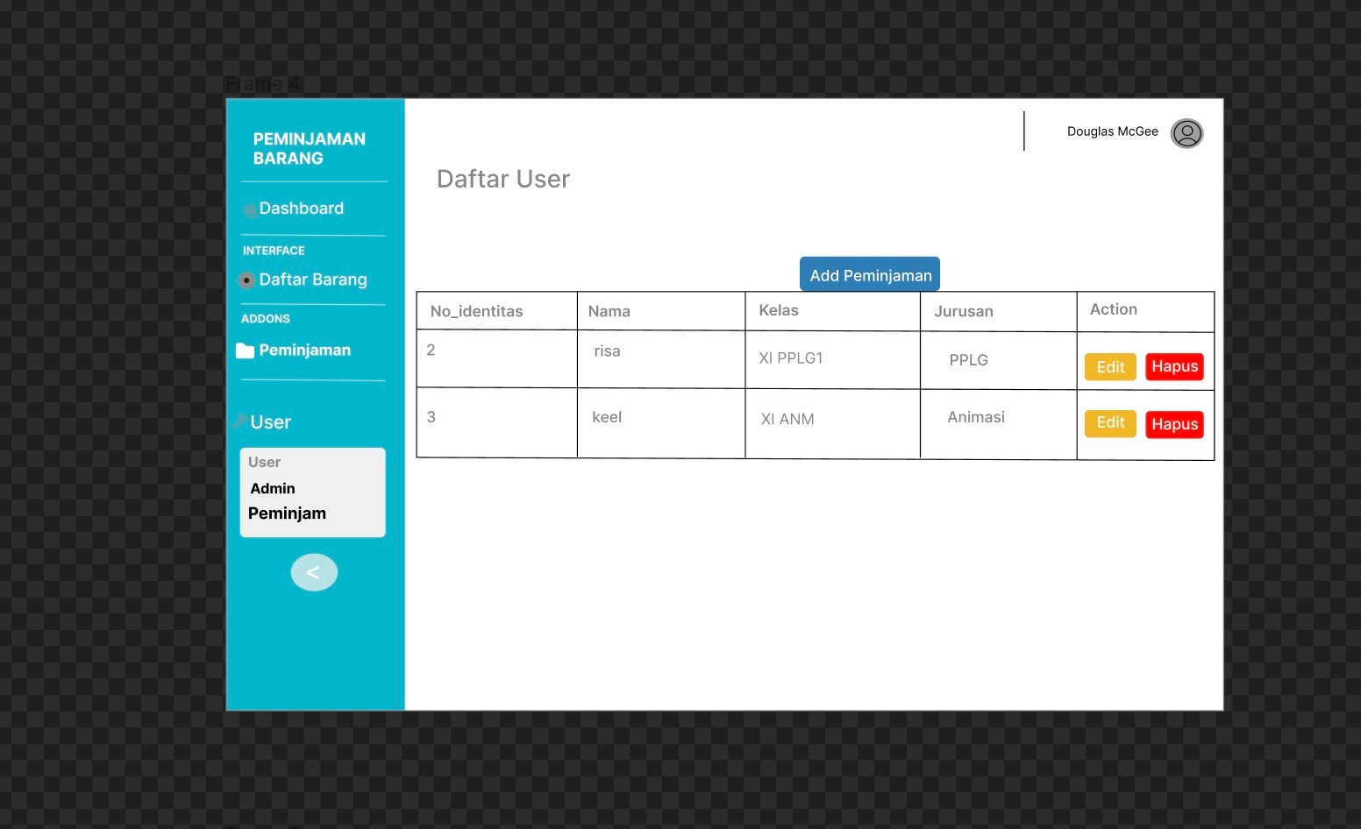

1. Selain mengelola User, Admin juga dapat melihat daftar Admin, lalu bisa menambah data dan juga menghapus data admin nya.

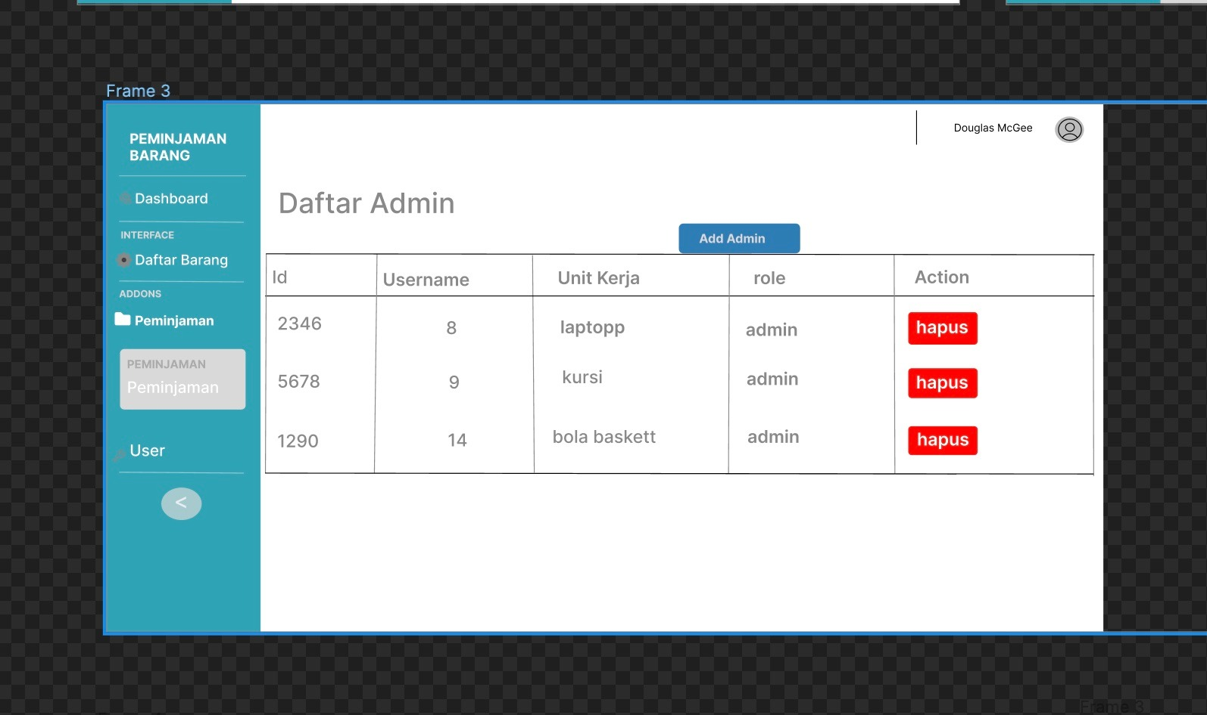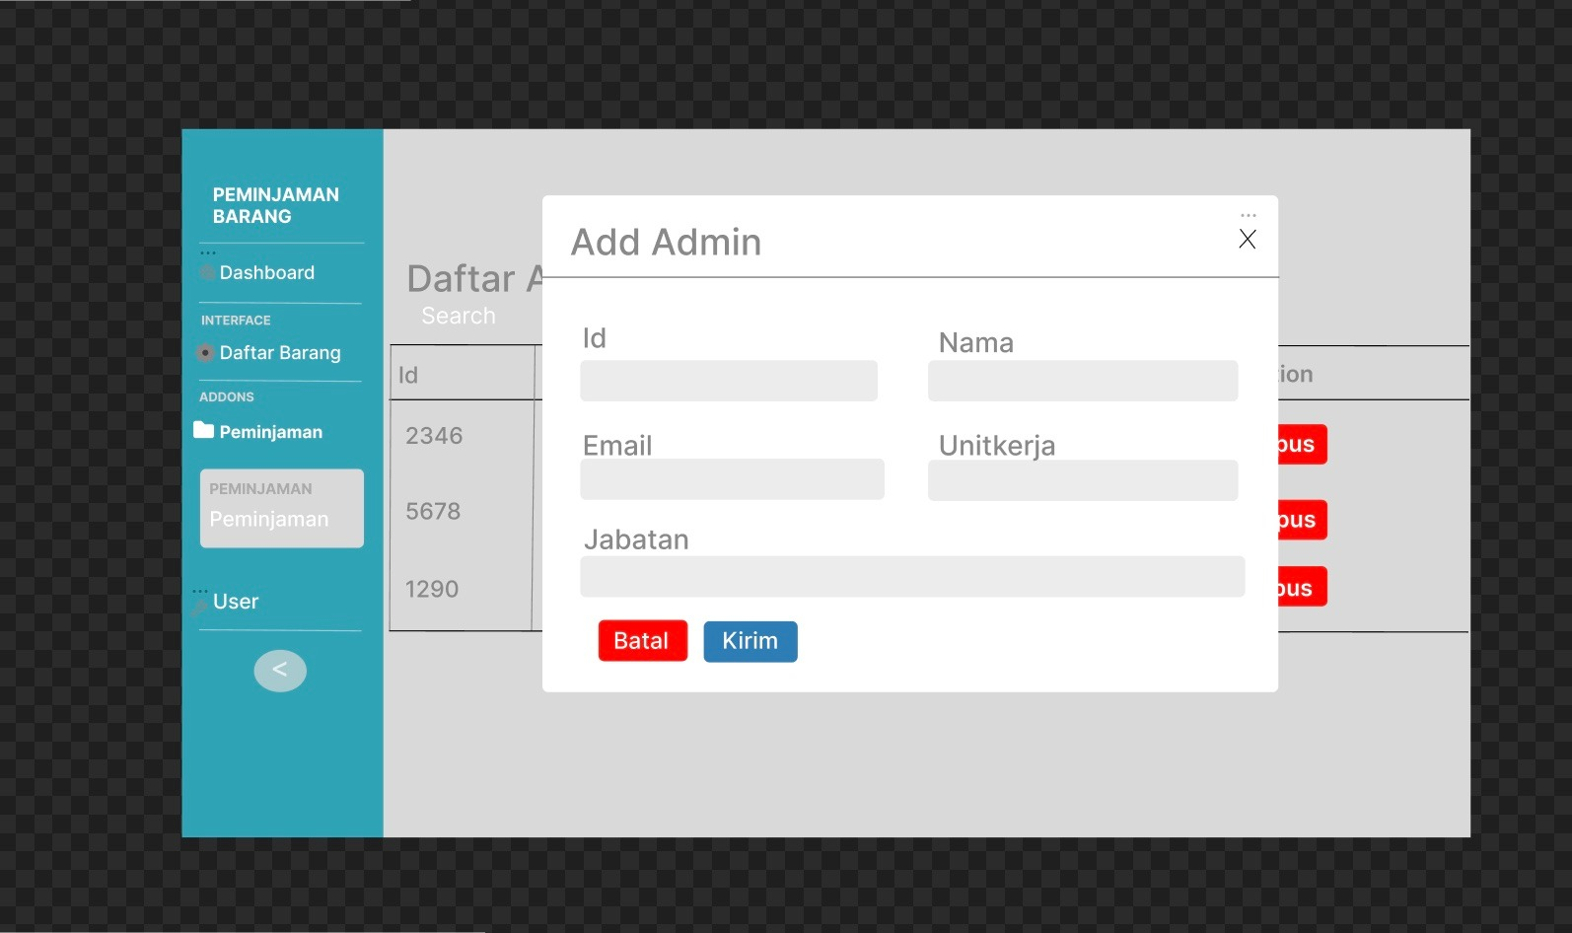

1. Ada juga Daftar Barang yang bisa dipinjam, Admin bisa menambah dan mengahapus data barang .

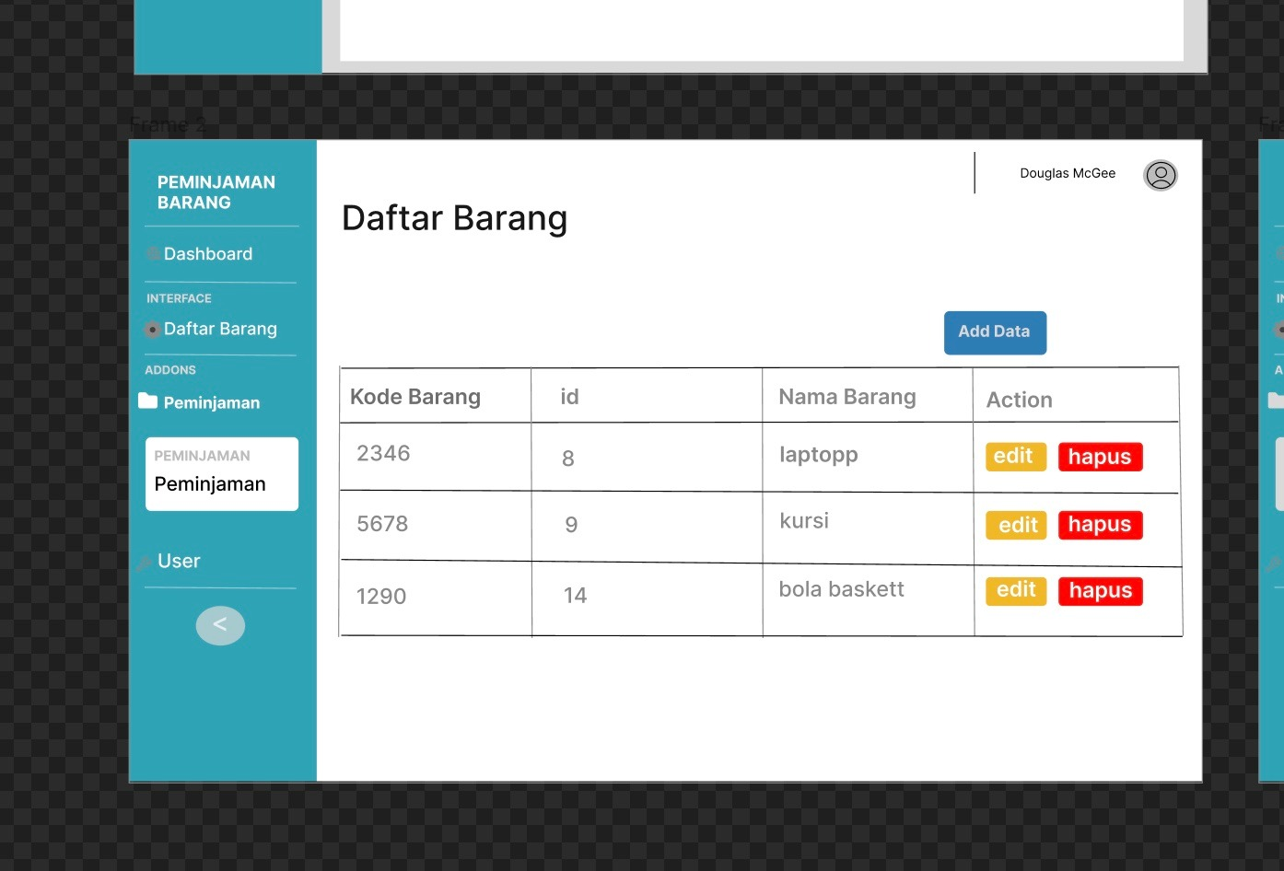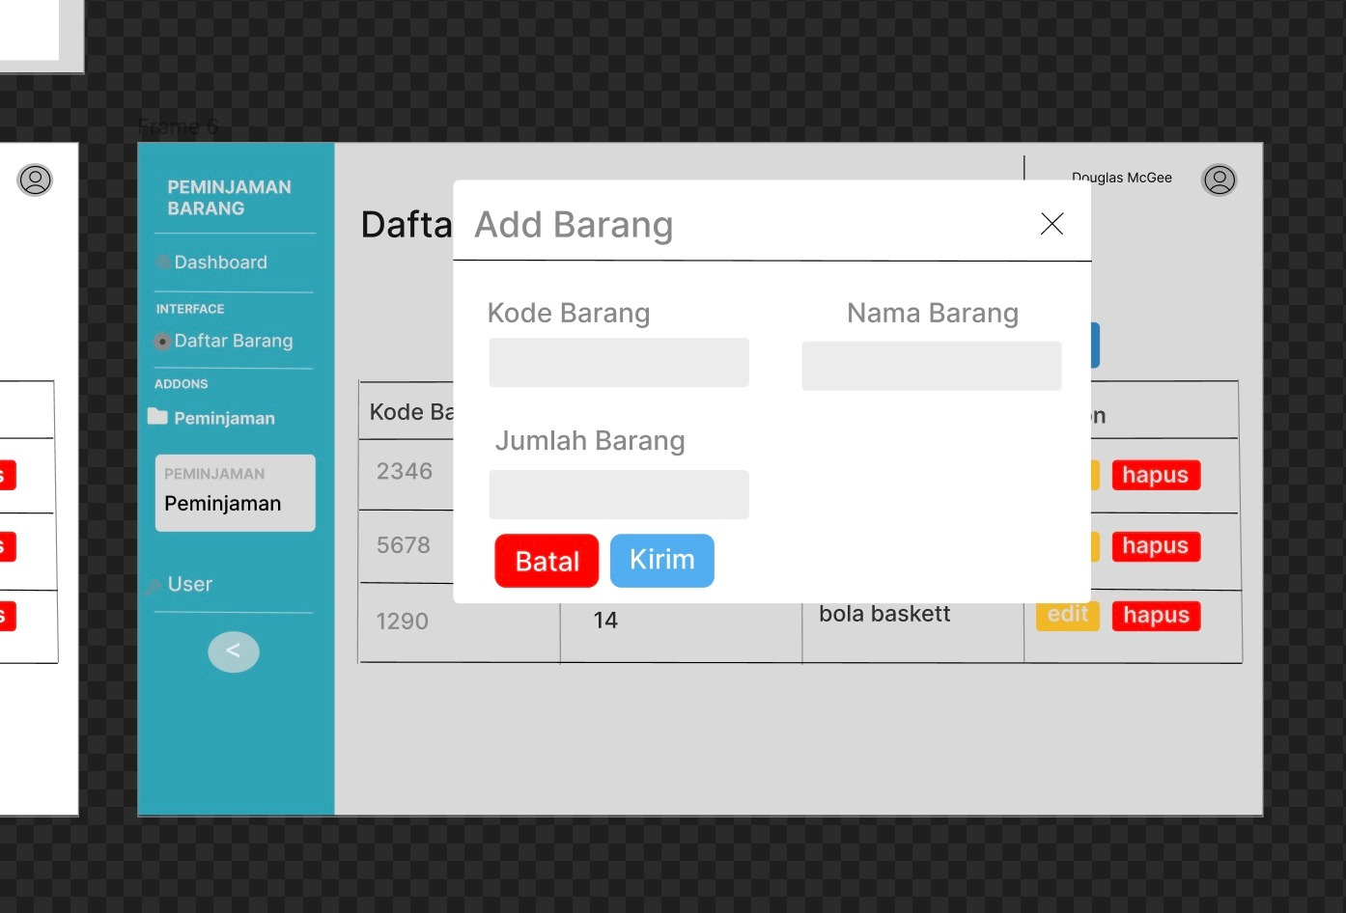

1. Lalu jika ada kesalahan, Admin bisa mengedit data barangnya.

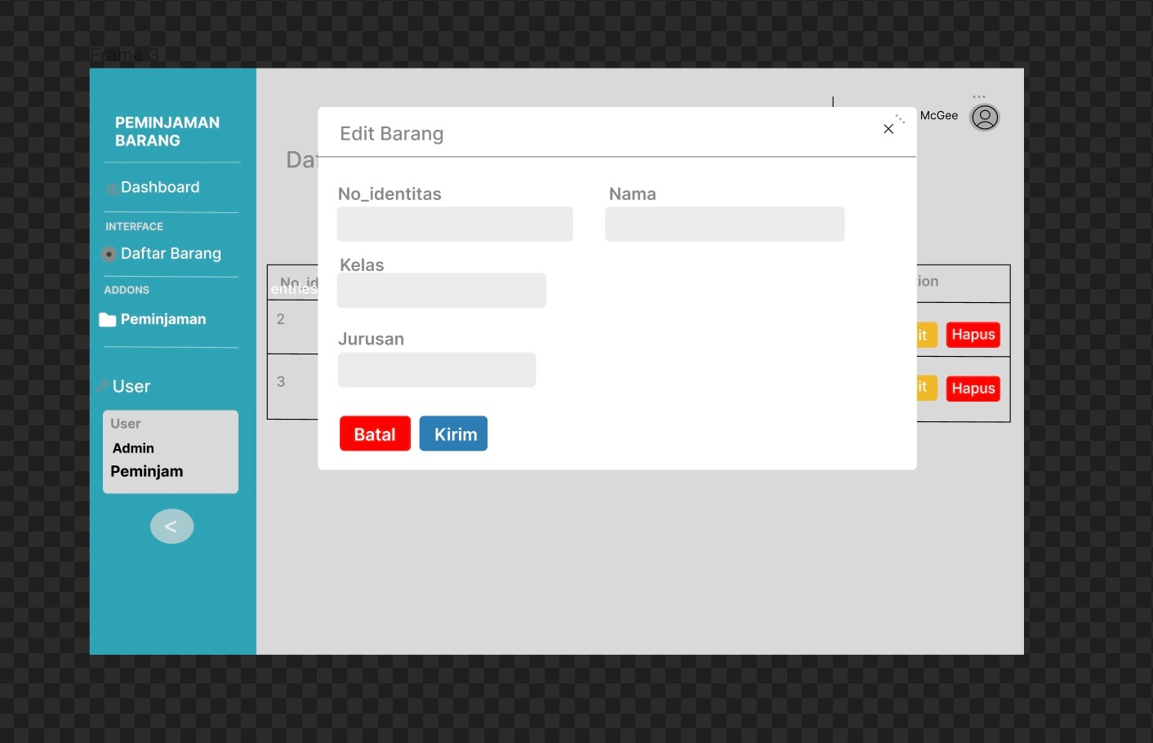

1. Jika ingin logout, anda bisa mengklik­­­­­­­ profile yang diatas ujung kanan sini (ada tanda kotak merah).

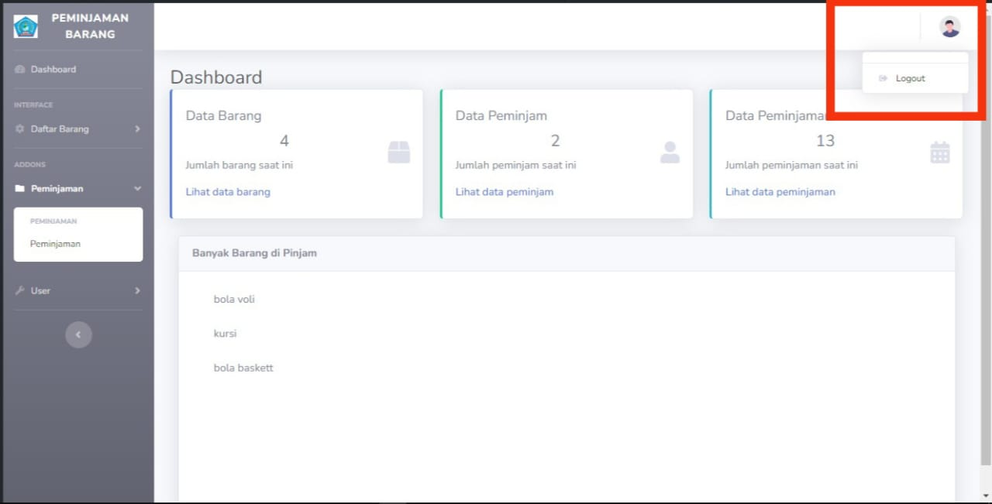

1. Lalu ada tampilan seperti dibawah ini, dan anda tinggal klik **Logout**.

